ВЕДИ ТУР ГРУПП  Россия, 101000, г. Москва,  Чистопрудный б-р, д.11, стр.1  Тел./факс: +7 (495) 725-43-65  e-mail: office-moscow@veditour.com  www.veditour.ru |  | VEDI TOUR GROUP  Build11/1, Chistoprudniy boulevard  101000, Moscow, Russia  Tel./fax: +7 (495) 725-43-65  e-mail: office-moscow@veditour.com  www.veditour.ru
_______________________________________________________________________________
Цены нетто
Кардио Check-Up на озере Хевиз.

Хотите предотвратить возникновение инфаркта миокарда? Хотите прожить более долгую и здоровую жизнь? У Вас нет времени на длительные кардиологические обследования? Хотите получить более обширную и высокотехнологичную картину о своем здоровье?
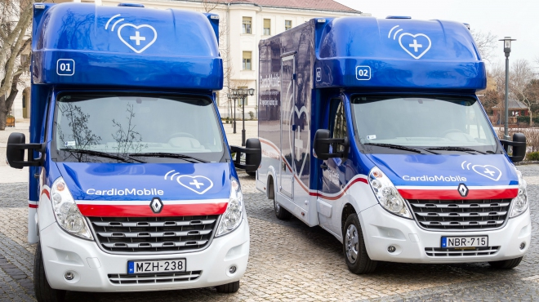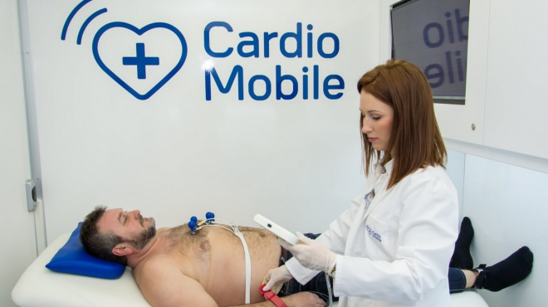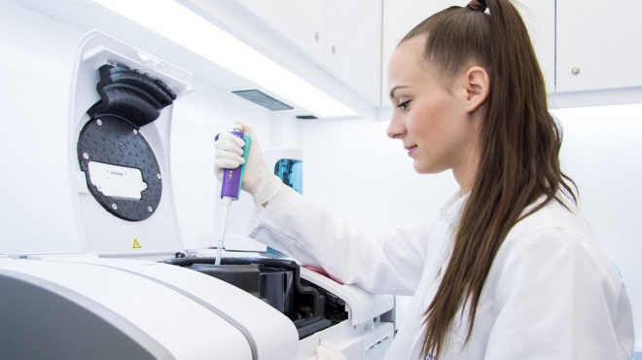
У нас есть для Вас лучшее решение- инновационный вариант кардиологического обследования.
Программа кардио-диагностики включает в себя:
- Определение сердечно-сосудистого риска (HEART-SCORE). Прогноз риска возникновения сердечно-сосудистых заболеваний на последующие 10 лет.
- Измерение артериального давления. Измерение систолического и диастолического давления на обеих верхних конечностях, а также измерение пульса
- Индекс щиколотка-предплечье. Определение стеноза конечностей
- Телеметрическая 12-ти канальная электрокардиограмма с консультацией кардиолога
- Mini-Holter EKG. 5-ти минутное ЭКГ наблюдение с консультацией кардиолога
- Определение артериальной жесткости. Определение степени атеросклероза и упругости сосудов.
- Пульстксиметрия. Определение уровня кислорода в артериальной крови.
- Спирометрия. Определение возможной причины одышки и наличие заболеваний легких.
- Анализ состава тела. Масса тела, индекс массы тела (BMI), скелетно-мышечная масса, жировая масса, определение количества жидкости в организме и возможные отеков, изменений для оптимизации веса. Расчет индекса массы тела.
- Премиум лабораторная диагностика. Общий холестерин, LDL, HDL, тринглицерид, креатинин, карбамид, eGFR, глюкоза крови, калий, кальций, магнезий, железо, hsCRP, мочевая кислота, общий анализ крови.
- Дополнительные лабораторные услуги. INR, NT-pro BNP, HBA1C
После прохождения обследования пациент получает подробную информацию на русском языке в распечатанном виде, а также в подарок карточку здоровья- на которой записана вся информация в электронном виде. Кроме этого рекомендации врача по посещению озера.
Продолжительность обследования 45 минут

Стоимость – 95 евро/ при бронировании в России
100 евро/ при бронировании в Венгрии

